Используя модуль **abc**, объявите базовый класс с именем **StackInterface** со следующими абстрактными методами:

**def push_back(self, obj)** - добавление объекта в конец стека;  
**def pop_back(self)** - удаление последнего объекта из стека.

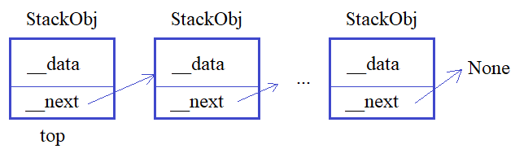

На основе этого класса объявите дочерний класс с именем Stack. Объекты этого класса должны создаваться командой:

*st = Stack()*

и в каждом объекте этого класса должен формироваться локальный атрибут:

*_top* - ссылка на первый объект стека (для пустого стека _*top* = None).

В самом классе **Stack** переопределить абстрактные методы базового класса:

**def push_back(self, obj)** - добавление объекта в конец стека;  
**def pop_back(self)** - удаление последнего объекта из стека.

Сами объекты стека должны определяться классом **StackObj** и создаваться командой:

*obj = StackObj(data)*

где *data* - информация, хранящаяся в объекте (строка). В каждом объекте класса **StackObj** должны автоматически формироваться атрибуты:

_*data* - информация, хранящаяся в объекте (строка);  
_*next* - ссылка на следующий объект стека (если следующий отсутствует, то _*next* = None).

Пример использования классов (эти строчки в программе писать не нужно):

st = Stack()

st.push_back(StackObj("obj 1"))

obj = StackObj("obj 2")

st.push_back(obj)

del_obj = st.pop_back() # del_obj - ссылка на удаленный объект (если объектов не было, то del_obj = None)